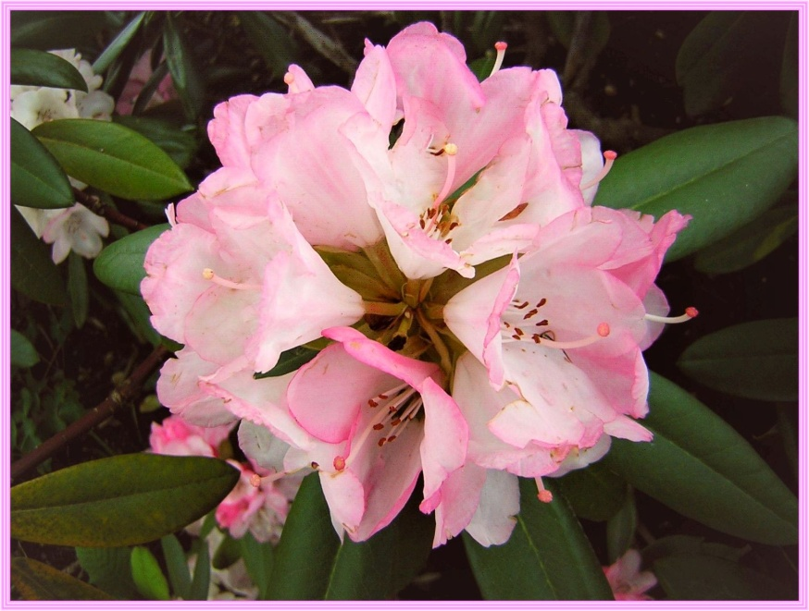

Вникване в несъвършения живот на вестителитеи така наречените пророци на Бога

Теми на съобщенията:
Това, което този глашатай веднъж чу на колене по време на сърдечна молитва и трябваше да преквалифицира.
Пратеникът иска разяснение относно твърдение в откровение на Христос, което се предполага, че е получено чрез вътрешното слово.
Как някои библейски текстове или езикът на пророците могат да се превърнат в насилие и страх.
Откъде идват молбите и молбите като небесно далечно поведение.
Радостен поглед към щастливия живот на светлите фини планети.

* * *

Небесният пратеник се разкрива според указанията на универсалния дух на любовта в Аз Съм. В това малко по-различно разкрито послание той напътства накратко читателите и слушателите за капките небесна любов чрез мен, така че теполучат малкапредстава за несъвършения живот на вестителите, които са равни на всяко човешко и неземно същество според небесните правила на живот.
Наистина, този вестител, както и другите, не е подложен на никакви ограничения, за да получи небесно-божественото Слово на Светлината, тъй като всяко небесно и извъннебесно същество свободно и самостоятелно определя посоката на своя живот. Следователно не е възможно проповедникът да твърди, че няма свободна воля, защото погрешно вярва, че Божият Дух е отнел свободната му воля за небесната му задача и че трябва да се подчинява на неговите насоки в човешкия живот.
Не, това не може да бъде така, защото в противен случай Божият Дух би бил владетел и би бил над всички същества. Някога той е бил създаден от нас, небесните същества, по такъв начин, че ние не сме му подчинени, но той стои с нас в небесно равенство, за да прилага небесна справедливост, правила на живот и качества на съществуване с нас. Тази организация позволява на всички нас да бъдем равни помежду си и никое същество да не може да наставлява или подчинява друго, както се случва в по-ниските сфери на падение извън небесните нива на съществуване. Ето защо не виждате небесните вестители и небесния дух на любовта в Аз Съм да стоят над вас, а наравно с вас, въпреки че духът на любовта има най-голям енергиен капацитет и управлява цялата еволюционна мъдрост, правилата на живота и качествата за нас и ние можем вечно да черпим с благодарност и блаженство от неговия гениален потенциал за познание.
В предишния си живот този небесен вестител също веднъж е имал нагласата, че подведен от духовенството, е паднал на колене в сърдечната си молитва, което никое небесно същество никога не е правело спрямо Божия Дух, защото това поведение би било унижение за нас. Едва в този живот, след някои божествени откровения, му хрумва, че предишното му поведение, което е получил като дете от общността на вярващите, не може да съответства на поведението на небесните същества.
Когато след едно откровение той отново застава на колене, несъзнателно от радост и благодарност в молитвата на сърцето, според предишния си навик, чува божествените импулси от възвишеното си душевно-човешко съзнание: "Моля те, стани, защото никое небесно същество не прави това с мен, тъй като аз съм равен на теб и на всички същества".
Той първо трябваше да обработи това мислено и да се опита да го класифицира правилно, което вътрешната му душа му помогна да направи, като наложи образи, когато се събуди, от които той разпозна, че всички небесни същества са равни на духа на любовта Аз Съм. От този момент нататък духът на любовта успява да му обясни по разбираем начин как се регулира небесният живот на чистите същества от светлина с него.
Останалото вие, вътрешните хора, успяхте да разберете от много послания с подробни описания на природата на небесното същество, неговата структура и устройство, както и необходимите правила за живот и характеристики на съществата, които са важни за поддържането на творческия ред. Ако сте чели или чували небесните капки, озвучени с музика, ще можете да класифицирате до известна степен начина на живот на небесните същества. Когато това се случи, поради по-нататъшната си духовна зрялост ще почувствате неприятно усещане отвътре, когато прочетете нещо или чуете нещо от някого, което не съответства на небесните правила на живот и характеристики на съществата. По този начин душата ви ви съобщава, когато възприема нещо небесно далечно чрез човешкото съзнание.
Такъв е бил и случаят с глашатая, който е получил нещо за четене, което е било вдъхновено от глашатая и се разпространява и днес. Затова той се обърна към небесния дух на любовта в молитвата на сърцето си и го помоли за разяснение на едно твърдение.

"Скъпи Боже, изпратиха ми откъс от текст, взет от религиозна книга, за която се предполага, че е вдъхновена от Теб. Като го прочетох, веднага почувствах отвътре, че това твърдение никога не би могло да дойде от теб, най-сърдечното, любезно, нежно и ненасилствено, безлично божествено същество с атрибут в небесното първично слънце, затова те моля в моето вътрешно същество за разяснение, така че небесните братя и сестри с еднаква стойност, които са се въплътили с мен и които искат да се върнат в небесното същество с честно сърце, да не се оставят да бъдат заблудени от такива неверни твърдения, които замърсяват тяхното душевно-човешко съзнание."

Извлечението съдържаше дословно следното изречение:

... "Повтарям: главата на змията ще бъде смазана. Преди това лакомото изкуствено животно е разобличено"....

Вселенският дух на любовта отговаря чрез мен, чистото небесно същество от светлина, което доброволно е поело задачата да защитава вестителя на земята, на неговия въпрос, който е излязъл от душевното сърце.
Е, Духът на Любовта в Аз Съм, както и ние, небесните чисти светлинни същества, не познаваме никакви прояви на насилие в нашето чисто светлинно съзнание, затова това изречение не може да дойде от него, а също и от нас, небесните същества. Това изречение, което идва от посланието на един бивш паднал глашатай, наистина му е било дадено от съществата от противоположния свят, които в космическия момент нямат намерение да се върнат при небесното същество. Това са земни души, които се опитват да вършат пакости на тази земя и се насочват най-вече към медиумите, които вече веднъж са успели да получат Вътрешното Божествено Слово, но само за ограничен период от време. Чрез настойчивата си фанатична и измамна природа те разпространяват много религиозни несъответствия в религиозните и духовните среди чрез паднали глашатаи и по този начин вярват, че ще привлекат добродушните, обвързани с Бога слушатели в своето влияние и духовна зависимост. Тези души отдавна живеят в сляпа вяра и фанатично се придържат към библейските текстове, които не са вдъхновени от Божия Дух, а от дълбоко паднали небесни същества с радикални и жестоки черти на характера, които някога, преди много космически еони, са създали този свят и човека заедно с други отстъпили същества. В техния свят те са станали майстори на дисимулацията и мамят благочестиви хора с малък или никакъв опит в самопознанието, за да станат бенефициенти на техните жизнени енергии. Техният измамен начин на живот е осеян с многобройни актове на религиозно насилие в миналото, поради което подобни прояви на насилие се появяват в техните предавания чрез паднали глашатаи. Това може да се случи само защото такива жестоки спомени или словесни изрази, все още неразпознати от него, трябва да присъстват и в горното и подсъзнателното съзнание, както и в душевните обвивки на бившия звънар, защото в противен случай такива нечовешки, безмилостни словесни изрази, белязани с грубост, никога не биха могли да излязат чрез него произнесени или написани, което обаче се случва, когато той е паднал звънар.
Насилствените души от отвъдното, които измамно мамят духовно неопитните вярващи в Бога хора, се опитват да се изявят чрез религиозни библейски твърдения и постигат това само с такива обвързани с Бога хора, които се опитват да разберат текстовете на посланието повече с интелекта си, отколкото с вътрешното си духовно сърце. Ето защо те се влюбват в подобни текстове на противоположни същества и после се чудят защо Божият Дух използва такива ужасни и плашещи думи в Своите откровения.
Ето защо Божият Дух ви моли да не четете или слушате изявленията на посланията Му с ума си, а със сърдечните си усещания, защото тогава няма да се поддадете на нискоенергийните послания на падналите вестители, които съдържат много повторения, които те отчасти са извлекли от подсъзнанието си, защото в него все още се съхраняват предишни божествени предавания, или защото вече са получили послания, подобни на религиозно ориентирани вдъхновения директно в мозъчните клетки от измамни земни души, за които Божият Дух вече ви е казал.
Това по темата - жестоки изрази за падналите грешници.

А сега към друга тема, която засяга този небесен вестител, а също и други хора, които получават божествени послания.
Вече почти две десетилетия той с благодарност и радост публикува в интернет посланията на небесните капки божествена любов, получени от Божия Дух. Първите публикувани послания съдържаха някои неприложими думи, които излязоха от подсъзнанието за няколко секунди и се вмъкнаха в текста на посланието, но които не съответстваха на божественото изявление, първоначално предадено от неизчерпаемото му съзнание на мъдрост, или не бяха на мястото си на мястото на посланието. Тъй като е бил подложен на процес на духовно съзряване на съзнанието, подобно на всички други небесни вестители, той не е разпознал веднага някои думи като неправилни или погрешни по време на коригирането на посланието или по време на повторното четене, което придружаващите го небесни контролиращи същества не са могли да предотвратят по време на откровението, но които е трябвало да бъдат заменени от него след това с други думи с различно значение. Това се случва с глашатаите, защото те все още съдържат в горните и подсъзнателните си нива спомени от предишния си живот, които са изтекли от душата, където вече са работили като небесни глашатаи на тази земя. Но те все още се намирали в началната фаза на Вътрешното Божие Слово, в която горното и долното им съзнание все още не били преминали през пречистването на небесната далечна концепция за живота, тъй като в човешкото съзнание присъствали твърде малко познания за небесните основни правила и характеристики на битието. Или пък попивали фалшиви послания от медиуми в малки духовни кръгове, които обаче нямали нищо общо с истинския небесен живот.
Именно тези запаси понякога могат да текат незабелязано за вестителите в божествената светлина на откровението, защото те слушат много съсредоточено небесния дух на любовта и веднага изричат дума по дума неговия вътрешен вдъхновяващ език на общуване или, както вестителят прави вече повече от четири десетилетия, записва на ръка или директно в компютъра това, което получава от небесния източник на светлина. Затова в текста на посланието може да се съдържа погрешно разбрана дума, която глашатаят набързо или просто несъсредоточено е пропуснал при повторното четене и след това е предал за допълнителна корекция на призованите духовни приятели. Тъй като и те не са непогрешими, понякога не разпознават някоя дума с неподходящо значение в текста на посланието и тогава смисълът на посланието може да се отклони малко от това, което е било разкрито. Това не може да бъде избегнато в несъвършения човешки живот, но Божият Дух има пълно разбиране за предвестниците, а също и за помагащите приятели, които наистина не са поели доброволно лесна небесна задача според искането на Божия Дух. Но тяхното душевно-човешко съзнание съзрява много по-бързо от обикновено, защото те четат знанието за посланието напълно концентрирано и съзнателно и искат да го разберат и коригират в своето душевно-човешко съзнание. В това им помагат импулсите и усещанията на небесните същества, които им помагат и чрез които те разбират по-дълбоко изявленията, предадени от Божия Дух.
Понякога се случва пратеникът да пусне послание незабелязано и с малка грешка в интернет за заинтересованите читатели и слушатели. Едва след това тя се открива, когато читател или слушател на Love Drops заподозре, че е грешна, и даде обратна връзка на екипа на Love Drops. Но това може да се случи само ако има контакт с екипа. Тъй като от небесна гледна точка за пратениците, поправителите, както и за читателите и слушателите е важно и първостепенно да се вземе предвид цялостното значение на божественото послание, а не значението на отделна дума, една грешна или неподходяща дума в по-дълго или кратко послание не би трябвало да се окаже сериозна за тях.
Неотдавна в едно предишно послание на Covenanter беше отбелязана грешна дума, а именно думата "моля", която от небесна гледна точка би трябвало да бъде "поискам". Тя се намираше в послание, незабелязано от Заветника и от предишните коректори, докато не беше правилно забелязана от внимателен слушател, който помага за разпространението на капките любов.
Наистина, никое небесно същество не проси за нищо, нито пък Божият Дух ни моли за нещо, затова думата идва от този есенен свят, където има просяци, които молят за пари от минувачите, или религиозни хора, които унизително молят и умоляват Бог да бъде милостив към тях, когато са извършили нещо лошо. Човешкото покаяние е искрено и идва от сърцето, но колениченето пред Бога и молбите и молбите към Него са противоположно на небето поведение. Тези и много други унизителни прояви идват от ужасните и зловещи религиозни времена, когато властни и фанатични духовници са управлявали религиозните хора с наказателни заповеди и безмилостни актове на насилие. С прикрито благочестиво изражение на лицето те неведнъж се появяваха пред сърдечните боголюбиви хора и проповядваха с помазани речи за Бога и за небесния рай, които обаче произлизаха от тяхното въображение и изобщо не отговаряха на небесната действителност. В резултат на това те бяха заблудени и духовно приспани с много небесно далечно знание и напълно неестествено поведение. Ето защо и днес религиозните хора приемат фалшиви небесни факти и се изненадват, когато получат съвсем различна небесна картина на живота чрез един небесен вестител, който наистина е стигнал толкова далеч в усъвършенстването на своето същество за четири десетилетия с божествена помощ и чрез собственото си преодоляване, че е успял да получи дълбоко и ново небесно знание от духа на любовта и да го предаде на заинтересованите читатели и слушатели, което надхвърля всичко, което духовните търсачи са получавали досега по отношение на духовното знание, което могат да чуят и прочетат. Затова радвайте се, вие, вътрешните хора, които се връщате към небесния си дом от светлина, че Божият дух е успял да ви дари с такова изобилно знание, което до голяма степен съответства на небесната реалност.

Божият Дух би искал да ви разкрие нещо от Своята небесна гледна точка относно настоящата тревожна ситуация в света, но оставащото време от деня за вестителя вече не е достатъчно за по-нататъшното приемане на посланието. Поради тази причина небесният Дух Аз Съм Любов моли вас, хората с отворени сърца, за разбиране и търпение за небесния език на сърцето. В определен момент ще получите от него допълнителни съобщения за светски събития и религиозни твърдения, които не са в съответствие с небесните правила на живот и еволюционния живот на небесните същества и също така не са съвместими с тях, както и допълнителни описания на начина на живот на чистите същества от светлина на техните славни планети, на които сте тръгнали да се върнете отново.
Божият Дух в Аз Съм винаги ви желае най-доброто чрез чисто небесно същество, което обаче не може да изпълни за вас в този студен свят с начин на живот, далеч от небето. Днес той може само да ви отблъсне духовно чрез предвестника на космическото славно време на живот, което скоро ще изживеете с радост на извънземните, изпълнени със светлина ефирни планети, които наистина са много близки до небесните светове. Там той ще ви посрещне чрез сърдечните обитатели на планетата с чудно благоуханни, пастелно оцветени цветове, които цъфтящите храсти в градините им, по тяхна молба, доброволно са пуснали в ръцете им, за да могат да посрещнат новодошлите с дара на сърцето си и да им подарят малко радост. Един ден ще ги възприемете блажено в себе си, защото те ще ви предадат от своите храсти картини на впечатленията си от живота на планетата. Това вероятно е невъобразимо за вас, обвързаните с Бога хора, но е факт в небесните и близките до тях високовибрационни извъннебесни фини светове.
Небесните обитатели, както и съществата от висшите извъннебесни фини светове, често молят градинските храсти да им дадат някои цветове, за да могат да се украсят с тях отвън. Храстите правят това с огромно удоволствие и радост, защото техните цветове блажено възприемат жизнените впечатления на съществата и техните високи светлинни вибрации и ги изпращат на храстовия си колектив в картини. Дори ако колективът може само леко да схване значението на образите на впечатленията от живота на съществата в своето малко съзнание, той се радва на общуването с цветето и изпраща на съществото, което се е украсило с цветето, весели или забавни образи, които на свой ред особено развеселяват съществото. За това то благодари сърдечно на небесния дух на любовта, на храста и на неговия колектив.
Женските същества обичат да украсяват нежния си външен вид и светлозлатистата си блестяща коса с дълги къдрици с различни цветя в пастелни цветове. Мъжките същества също обичат да използват цветята от градината си, но не само за да украсяват красивите си дълги блестящи коси, а и за да украсяват дрехите си, както правят женските същества. Дрехите, украсени с цветя, блестят в ярки цветове и тогава природните същества са много щастливи от гледката на красивите светли същества.
Блаженият живот на чистите дуални същества на техните небесни планети, но също така и на по-развитите същества с малко тежести, чиито фини планети се намират в силно вибриращата защитна аура на небесните светове на светлината, протича в безброй варианти. Те обичат да общуват с жителите на планетата, както и с много прекрасни растителни видове в своите градини и паркове. Ако се разхождат с двойника си в парка и вървят по цветните блестящи земни минерали, те ги посрещат топло, както и водната стихия в езерото в парка, когато седнат на брега, малките водни животни, които живеят в него, водните растения, а също и забавните природни същества, които се грижат за тях. Можете ли да си представите донякъде такъв прекрасен и пълноценен живот?
Можете да преживеете това радостно събитие на близка до небето планета само ако вашето светлинно тяло прилича по съзнание на местните жители, вече приблизително светлинно проникнато, прилича на чистите небесни светлинни същества, защото те в голяма степен изпълняват небесните правила на живот.
От наша небесна гледна точка хората с отворено сърце, които всеки ден се опитват да се разпознаят в небесното огледало на светлината, за да преодолеят непривлекателните черти на характера си с помощта на вътрешната божествена помощ и нейните енергии, няма да чакат твърде дълго, докато преживеят този блажен космически момент, описан от Божия Дух. Затова си струва в последната земна фаза на Последните дни да направите всичко възможно да се вглеждате по-често в небесното огледало на светлината и да приемате сериозно отраженията на вашите небесни далечни качества, като честно им позволите да станат очевидни, за да ги преодолеете без фанатизъм. Тогава незаконните черупки в душата ви постепенно ще се разтворят и вие ще станете по-светли и благородни. Поради този факт тогава ще ви бъде много по-лесно да живеете според нежните, меки небесни качества, които са ви известни, стъпка по стъпка, по вътрешно убеждение, в радостно настроение. Тогава ще бъдете готови небесно-божествените потоци от светлина да ви обгърнат през душата и да преминат през клетките ви с енергии от главата до краката.

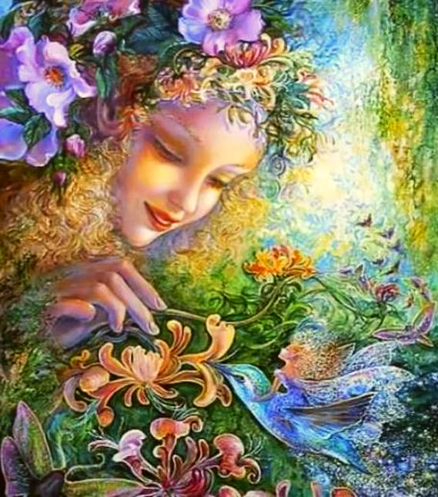

Когато достигнете това небесно благородно състояние в земния живот и вече можете с радост да възприемате божествените потоци светлина в себе си, тогава наистина няма да ви остава много време, за да се присъедините към нас, небесните същества от светлина, в нашите цветни светове от светлина, където блаженият ниживот ви очаква с нетърпение.

